**Node:**

**Arduino + Dht11:**

Data: pin4 + Resistance

Vcc: 5v + Resistance (3-5.5V)

Gnd: Gnd

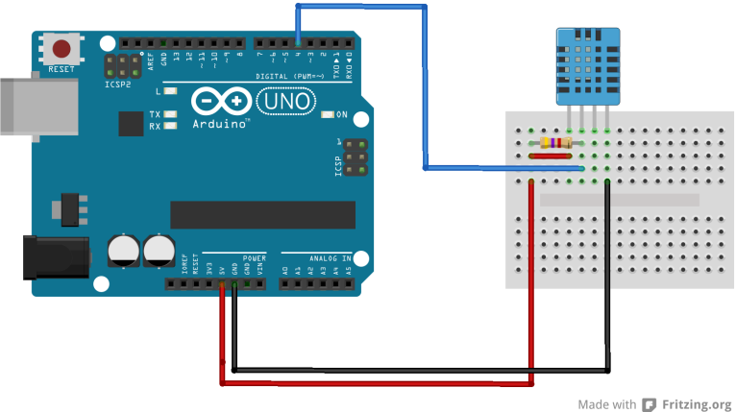

**Arduino + Accéléromètre :**

Vcc: 3.3v (2.375V-3.46V)

Gnd: Gnd

SCL : A5

SDA : A4

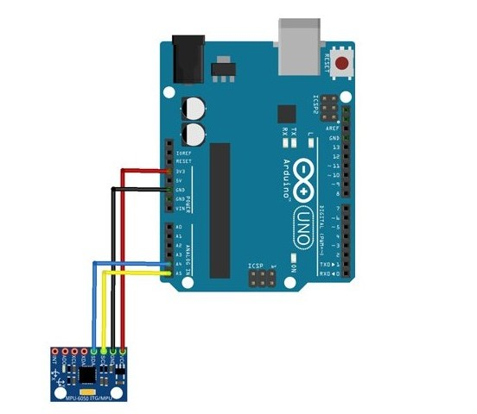

**Arduino + RFM95 :**

GND : GND

3.3V : 3.3V

DIO0 : 2

DIO1 : 3

RESET: 5

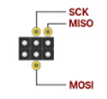NSS : 10

SCK :

MOSI :

MISO :

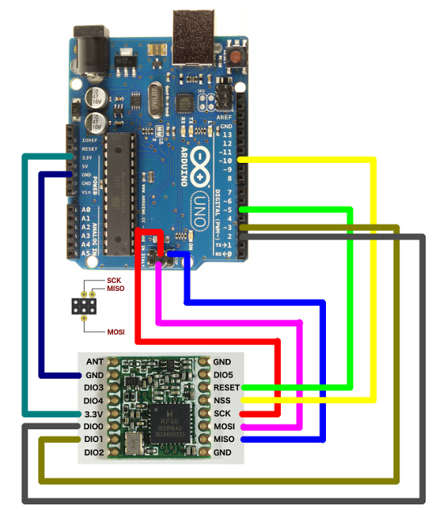

**Receiver:**

**ESP32+ RFM95:**

GND : GND

3.3V :3.3V

DIO0 : 2

RESET: 14

NSS : 5

SCK : 18

MOSI :23

MISO :19

